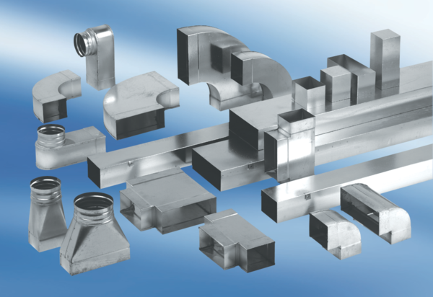Угловой отвод 90°, асимметричный правый WB90ARN80/150/100Комплект поставки: 1 штукАссортимент: К
Номер артикула: 0055.0651Изготовитель: MAICO

